Önéletrajz
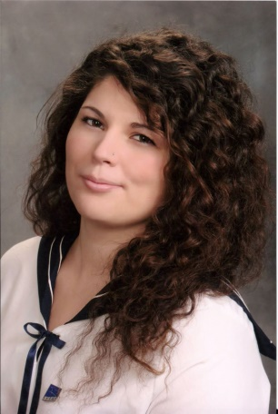
Név: Lengyel Eszter
Születési év: 1994.05.08
Születési hely: Budapest
Cím: 8100 Várpalota
Mátyás király u.9. II/5
Magyarország
Telefon: 06-30-75-75-086
E-mail cím: l.eszter88@gmail.com
Iskolai végzettség
2008-2013: Szilágyi Erzsébet Gimnázium és Kollégium Eger
érettségi
2013-2016: Károli Gáspár Református Egyetem, Állami- és Jogtudományi Kar
Jogi felsőoktatási szakképzés
2016- ELTE Savaria Egyetemi Központ Osztatlan földrajz-történelem szakos tanár
Szakmai gyakorlat
2015.01.26-2015.06.19: Nemzeti Adó és Vámhivatal
2016 nyár: Gyermekfelügyelő, animátor munka
Nyelvtudás
Alapvető ismeretek angol nyelvből
Számítógépes ismeretek
ECDL jogosítvány
Hobbi, érdeklődési kör
Zene, színház, könyv
Egyéb:
B kategóriás jogosítvány (2013)
Magamról
Szakmai gyakorlatom során melyet a Nemzeti Adó és Vámhivatalnál végeztem, széleskörű tapasztalatra és tudásra tettem szert, ami biztos alapot ad, a magas színvonalú eredményes munkavégzéshez.
Jellemző rám, hogy lelkiismeretesen dolgozom, a kezemből mindig minőségi munkát adok ki. A megbeszélt időpontokra, találkozókra időben érkezem, nem szeretek senkit megvárakoztatni.
Kiemelkedően jó kommunikációs és kapcsolatteremtő képességekkel és határozottan jó emberismerettel rendelkezem, melyet jól tudnék kamatoztatni szombathelyi referensként.
Vidám, barátságos természetem miatt a társaság központi embere vagyok, akit mindenki ismer. Igyekszem társaimnak legjobb tudásom szerint segíteni bármilyen problémájukról legyen is szó, emellett tanáraimmal, oktatóimmal is jó kapcsolatot ápolok.
Szeretek csapatban dolgozni a közös célok eléréséért. Természetesen önálló munkavégzésre is képes vagyok, meghozva a szükséges önálló döntéseket és végrehajtva azokat.
Szeretném meglévő tudásomat átadni, ezzel is minél több embernek segíteni. Úgy gondolom személyem hasznos és értékes része lenne az Eötvös Loránd Tudományegyetem szombathelyi ügyekért felelős bizottság csapatának.

Budapest, 2018-05-06
Lengyel Eszter

